Downloaden filmpjes

Voor de eerste keer

Het downloaden van filmpjes van bv youtube gaat op dit moment het eenvoudigst met behulp van Mozilla Firefox.

Dit kan je downloaden vanaf www.moziila.com, klik hier op:

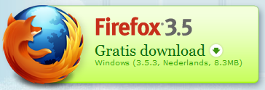
En voer het programma uit.

Start vervolgens Firefox op en ga weer naar www.mozilla.com.
Klik nu op:



Klik hier op Add-ons, Popular

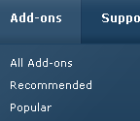

Klik nu bij de Video Downloadhelper op:



En vervolgens op “nu installeren”
Firefox zal na enige seconden vragen om opnieuw te starten, doe dit!

Ga nu naar www.youtube.nl en selecteer je favoriete film. Wanneer je het filmpje afspeelt staat aan de linker bovenzijde het volgende icoon:

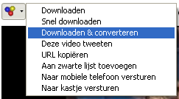
Klik hier op het pijltje en je krijgt:

Kies nu downloaden en converteren

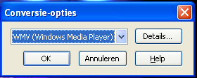
Het volgende window verschijnt,
Klik nu op “ok”.

Wanneer je dit de eerste keer doet krijg je de volgende opmerking te zien:

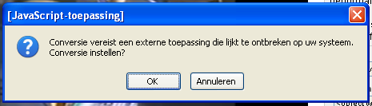

Klik op “Ok” en op het volgend scherm op “Conversieprogramma installeren/bijwerken”


Nu klik je op:

En sla het bestand op.

Dubbelklik nu op:

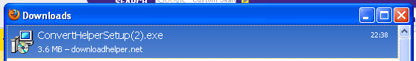

Volg het installatieprogramma. Als het programma geïnstalleerd is, ga je terug naar het scherm waar je op “Conversieprogramma installeren/bijwerken” moet klikken. Klik nu op “Ok”.

Het filmpje zal nu worden omgezet naar het gekozen formaat (niet alle aangegeven formaten zijn beschikbaar, na betaling wel)

In het vervolg

Ga nu naar www.youtube.nl en selecteer je tweede favoriete film.

Als je deze wilt downloaden klik je weer op het pijltje:
Selecteer wederom downloaden en converteren en “ok”
Nu zal het omzetten redelijk soepel verlopen.

Veel plezier

